**Ютека: Динамика аптечного рынка — анализ продаж лекарств в феврале 2025 года**

По данным маркетплейса Ютека в феврале 2025 произошли изменения в структуре продаж лекарственных препаратов по сравнению с аналогичным периодом прошлого года. Анализ топ-10 категорий по количеству проданных товаров выявил как стабильность лидеров, так и неожиданные перестановки, которые отражают сдвиги в потребностях покупателей.

Как и год назад, категория «Простуда и грипп» уверенно занимает первое место. Это вполне ожидаемо, учитывая сезонность вирусных заболеваний.

Второе и третье места также остались неизменными: «Желудочно-кишечные средства» и «Сердечно-сосудистые препараты». Стабильный спрос на эти категории подтверждает их постоянную актуальность среди населения и необходимость в наличии данных препаратов в аптеках.

Четвёртая позиция занята категорией «Нервная система». За ней следует «Кровь и кровообращение», сохранившая свои позиции с 2024 года.

Перемены произошли начиная с 6-го места. «Обезболивающие средства» поднялись с 8-го места на 6-е в 2025 году, что может свидетельствовать об увеличении болевых синдромов, связанных с сезонными заболеваниями, ухудшением погодных условий и другими факторами. В то же время категория «Антибиотики» опустилась на 7-е место с 6-го, что может быть связано с изменением стратегии лечения бактериальных инфекций. Категория «Дерматология» также опустилась с 7-го места на 8-е в феврале 2025 года.

«Противовоспалительные препараты» сохранили свою позицию в первой десятке, демонстрируя стабильный спрос у потребителей.

Заметное изменение произошло с категорией «Противовирусные препараты», которая вошла в топ-10 в феврале 2025 года. Это может быть связано с уже упомянутой активностью вирусных инфекций в феврале 2025 года. В то же время категория «Женское здоровье», занимавшая 10-е место в феврале 2024 года, вышла из топ-10.

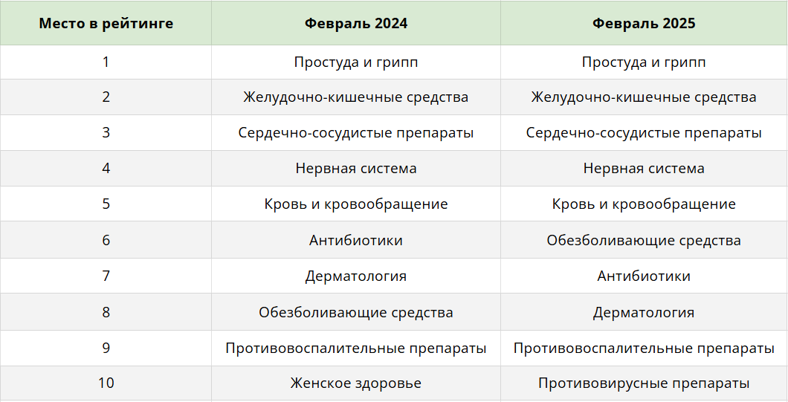

Анализ данных Ютеки демонстрирует динамичную картину аптечного рынка. Наблюдается тенденция к изменению спроса на отдельные категории лекарственных средств, что требует адаптации стратегий как со стороны аптек, так и со стороны производителей.